逢甲大學 114 學年度第二學期
專題期末報告

MCA Detector：基於大型語言模型與
多層帳號關係圖之社群協同行為偵測方法

指導老師 : 林哲維老師
系級 : 資訊三乙
組員 : D1248929許閔軒
D1225474李欣峯
D1249029陳堃益

指導老師簽名 : ______________________

目錄
壹、緒論 4
1.1 研究動機 4
1.2 研究方向 5
本專題預計驗證的重點 6
貳、市面分析 8
2.1 AI 助理與陪伴型產品分析 8
2.2 與市面上同類型 App 之比較 9
2.3 狀態式提醒與時間式提醒之驗證方式 10
參、使用工具 12
3.1 Flutter 介紹 12
3.2 Spring Boot 介紹 13
3.3 MediaPipe 介紹 14
3.4 AI 語言模型與語音技術介紹 15
肆、系統開發 17
4.1 系統架構設計 17
4.2 視覺偵測功能 17
4.3 專注、疲勞與離席判斷邏輯 18
4.4 番茄鐘與學習紀錄功能 21
4.5 AI 陪伴回應設計 22
4.6 帳號系統與後端資料設計 22
伍、成果與問題討論 24
陸、下學期預計進度 25
6.1 規劃重點與成功標準 26
6.2 工作分工 26
柒、參考文獻 26

壹、緒論

1.1 研究動機
在現今的學習與工作環境中，許多學生與上班族需要長時間坐在書桌或電腦前完成任務。根據 JAMA 使用 NHANES 全國代表性資料的研究，美國成人與青少年的每日坐著時間在 2007 至 2016 年間皆有明顯增加，顯示長時間坐著學習與工作的情況已逐漸成為普遍現象。
然而，「坐在書桌前」並不等於「持續保持專注」。當使用者長時間閱讀、寫作業或操作電腦時，容易因精神疲勞而出現頻繁閉眼、低頭、趴桌或打瞌睡等情況，也可能因手機通知、社群媒體或周遭環境而轉頭、滑手機，甚至暫時離開座位。這些行為會中斷原本的思考流程，使使用者需要重新回想前面的內容與工作進度，降低學習與工作的連續性。
例如，學生可能設定了二十五分鐘的番茄鐘，但其中有十分鐘正在滑手機、發呆或打瞌睡。從計時結果來看，使用者似乎完成了一個完整的學習時段，實際上真正投入任務的時間卻遠低於二十五分鐘。若這類情況不斷發生，便容易產生「讀了很久卻沒有完成多少內容」的落差，也可能使使用者誤以為自己投入的時間已經足夠，卻沒有察覺專注品質正在下降。
疲勞與打瞌睡也不只是單純浪費時間。當使用者精神狀態不佳時，閱讀內容可能看過卻沒有真正理解，寫程式或處理資料時也較容易漏看錯誤、重複操作或做出錯誤判斷。若使用者已經閉眼、趴下或離開座位，系統仍繼續累積學習時間，最後產生的紀錄便無法真實反映有效專注程度。
目前常見的鬧鐘、番茄鐘與待辦事項 App，大多依照預先設定的時間運作。它們能提醒使用者何時開始、休息或結束任務，卻無法知道使用者在倒數期間實際上正在做什麼。無論使用者正在專心讀書、低頭打瞌睡、滑手機，或早已離開座位，倒數計時通常都會照常進行。
此外，固定時間提醒也難以配合每位使用者當下的狀態。若提醒過於頻繁，可能打斷正在專心工作的使用者；若提醒時間太晚，使用者可能已經分心或打瞌睡一段時間。因此，傳統工具主要解決的是「如何安排時間」，卻無法處理「這段時間是否真的有效」以及「現在是否需要提醒」的問題。
本專題希望改善上述限制，設計一套結合即時影像辨識與陪伴式提醒的桌面學習輔助系統。系統透過手機或裝置鏡頭觀察使用者在桌前的外在狀態，辨識閉眼、低頭、轉頭、離席或趴下等行為。當異常狀態只是短暫出現時，系統不會立即打斷使用者；當分心或疲勞狀態持續超過一定時間後，才以較溫和的文字、語音或提示方式提醒使用者回到任務，或建議適度休息。
與傳統番茄鐘不同，本專題不只關注「經過多少時間」，更進一步關注「使用者在這段時間內是否真正投入」。透過視覺偵測、持續時間判斷與陪伴式回應，系統能減少無效計時的情況，並讓提醒出現在較適合的時機。最終希望建立一個更貼近實際桌面學習情境的智慧輔助工具，使系統不再只是被動倒數，而能主動協助使用者察覺疲勞與分心，維持較穩定的學習節奏。

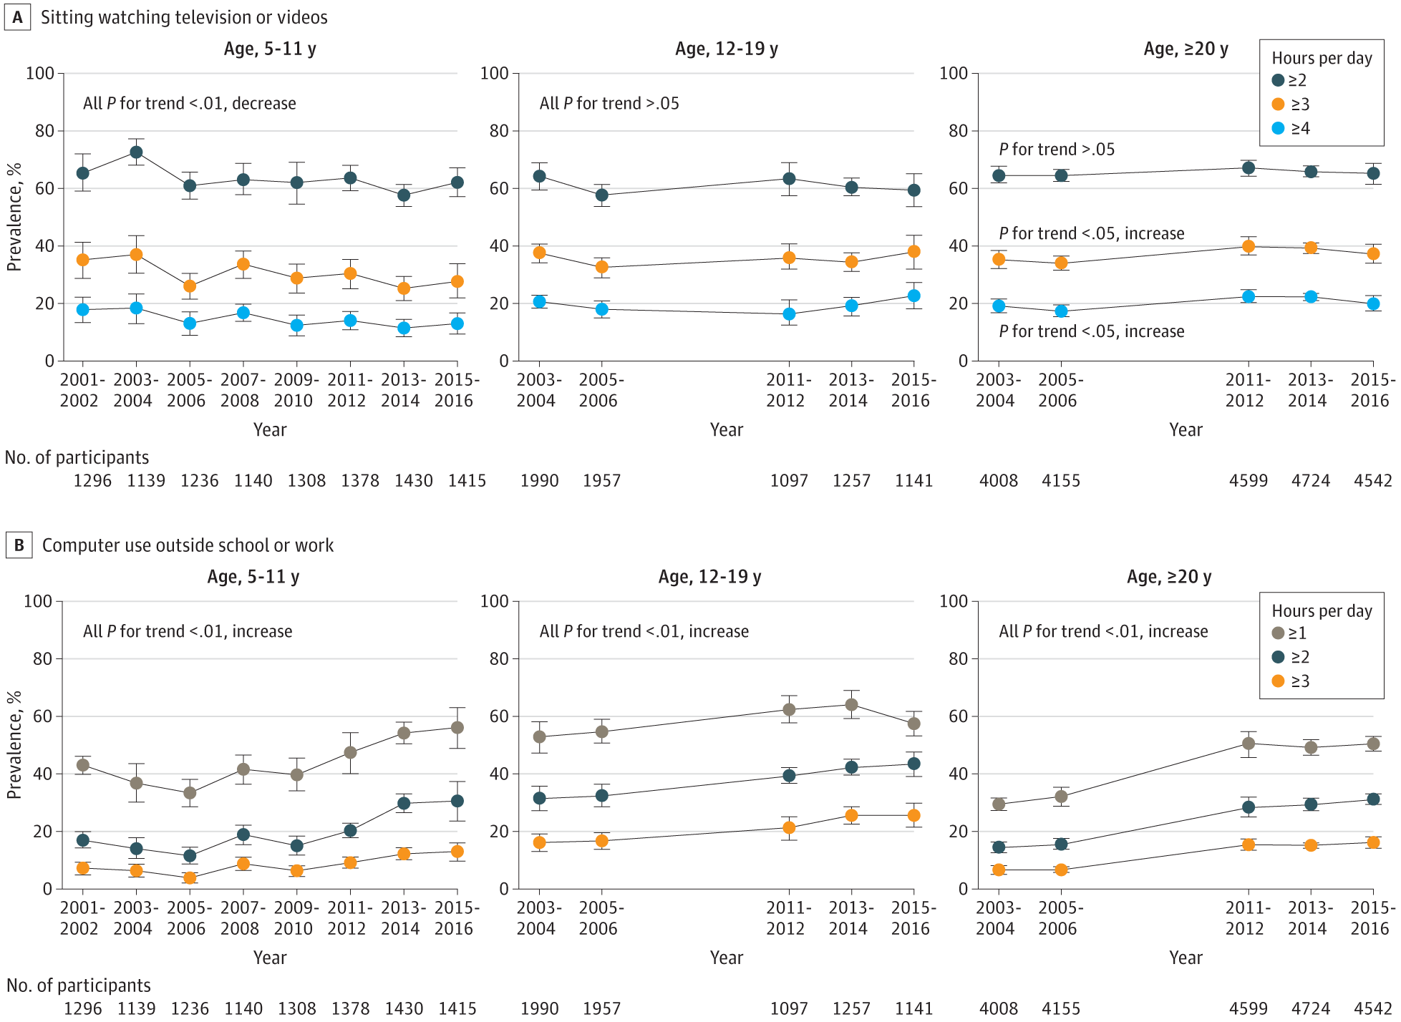
（JAMA 使用 NHANES 關於青少年久坐情況）

1.2 研究方向
本專題主要研究方向為利用 MediaPipe 影像辨識技術，開發一套能即時判斷使用者桌前外在狀態的學習輔助系統。系統透過攝影機取得即時影像，分析使用者的臉部特徵與身體姿勢，辨識正常使用、閉眼疲勞、轉頭分心、低頭打瞌睡、趴下休息及離開座位等狀態。
在臉部偵測方面，系統使用 MediaPipe Face Landmarker 取得臉部關鍵點，分析眼睛開合程度、閉眼持續時間，以及頭部左右轉動與低頭幅度。系統不會因單次眨眼或短暫轉頭立即發出提醒，而是結合狀態持續時間，區分正常動作與可能的疲勞或分心行為。
在姿勢偵測方面，系統使用 MediaPipe Pose Landmarker 取得鼻子、眼睛、耳朵與肩膀等身體關鍵點，分析頭部與肩膀之間的相對位置。當臉部關鍵點消失時，系統會進一步結合肩膀是否仍在畫面中、頭肩距離變化及臉部消失時間，區分短暫遮擋、低頭、趴下與離席，避免只因臉部未被偵測到就直接判定使用者離開座位。
由於實際使用時可能受到攝影機角度、使用者體型、環境光線及物體遮擋影響，本專題將加入個人基準值校正、連續影格判斷、持續時間門檻與多項特徵整合，以降低單一影格偵測失敗或短暫動作所造成的誤判。
本專題最終要驗證的核心問題為：結合臉部與姿勢特徵，並加入持續時間判斷後，系統是否能穩定區分正常動作與持續性的疲勞、分心、趴下及離席狀態；此外，也將比較狀態感知式紀錄與傳統固定計時方式的差異，觀察狀態感知系統是否能更完整地標記學習期間出現的可觀察異常狀態。

本專題預計驗證的重點
本專題不只完成即時辨識畫面與提醒功能，也將透過情境測試驗證系統判斷結果。測試影片將由人工標記各狀態實際發生的時間，並與系統輸出的辨識結果進行比較，以計算辨識正確率、偵測率及誤提醒率。
本專題主要驗證以下問題：
- 系統是否能區分一般眨眼與持續閉眼，避免因正常眨眼產生疲勞提醒。
- 系統是否能區分短暫轉頭與長時間偏離畫面的行為，只在轉頭持續超過設定門檻時發出提醒。
- 當臉部暫時消失時，結合姿勢關鍵點是否能降低將低頭、遮擋或趴下誤判為離席的情況。
- 個人基準值校正與連續影格判斷是否能降低不同角度、光線及使用者差異造成的誤判。
- 與只記錄經過時間的傳統番茄鐘相比，狀態感知式系統是否能額外標記閉眼、轉頭、趴下與離席等異常狀態，使學習紀錄更接近使用者實際在桌前的外在行為。
驗證項目 | 要驗證的問題 | 預計成功標準 | 測試方式
閉眼／疲勞 | 能否區分眨眼與持續閉眼 | 一般眨眼不提醒；持續閉眼達門檻才提醒；辨識正確率預計達 85% 以上 | 錄製正常眨眼、刻意閉眼及模擬打瞌睡情境，與人工標記結果比較
轉頭分心 | 能否區分短暫轉頭與持續偏離 | 轉頭 1 秒不提醒；持續 3 秒或 5 秒以上才提醒；降低短暫轉頭誤判 | 分別測試向左、向右觀看 1 秒、3 秒及 5 秒
低頭／趴下／離席 | 臉部消失時能否正確區分不同狀態 | 不因單次臉部偵測失敗立即判定離席；結合姿勢後正確率預計達 80% 以上 | 分別錄製低頭、趴下、遮臉及真正離席情境
環境穩定性 | 光線與角度變化是否影響辨識 | 校正後的辨識結果優於未校正版本，且誤判率下降 | 在不同光線、攝影機高度與左右角度下重複測試
狀態提醒效益 | 是否比固定計時多反映異常狀態 | 能記錄番茄鐘無法辨識的閉眼、轉頭、趴下及離席時間 | 進行同一段 25 分鐘測試，比較番茄鐘紀錄、系統紀錄及人工標記結果

貳、市面分析

2.1 AI 助理與陪伴型產品分析
近年來 AI 技術快速發展，許多應用已不再只是單純回答問題，而是逐漸朝向「個人助理」與「陪伴型服務」發展。常見的 AI 助理產品，例如 ChatGPT、Google Gemini、Microsoft Copilot 等，主要功能是協助使用者查詢資料、整理內容、撰寫文字、輔助學習與提升工作效率。這類產品的特色是能夠透過自然語言與使用者互動，依照使用者需求提供即時回應，降低查找資料與整理資訊的時間成本。
除了工具型 AI 助理之外，市面上也出現許多陪伴型 AI 產品，例如 Replika。Replika 官方將其定位為 AI companion，提供文字聊天、語音通話、視訊聊天等互動方式，讓使用者可以與 AI 角色建立長期互動關係。這類產品的重點不只在於完成任務，而是透過對話、情緒回應與角色設定，提供陪伴感與互動體驗。
然而，目前多數 AI 助理與陪伴型產品主要仍以「語音或文字互動」為主，系統通常需要使用者主動輸入訊息，才能做出回應。也就是說，這些產品雖然能提供對話、提醒與建議，但較少能主動透過攝影機觀察使用者目前的真實狀態。例如，當使用者長時間閉眼、低頭打瞌睡、轉頭分心，甚至趴下睡覺時，一般 AI 助理不一定能即時知道使用者是否仍保持專注。
另一方面，市面上也有許多專注力管理 App，例如 Forest 與 Focus To-Do。Forest 透過番茄鐘與種樹機制鼓勵使用者保持專注，使用者專注越久，虛擬樹就會持續成長；Focus To-Do 則結合番茄鐘與待辦事項管理，協助使用者安排任務、設定提醒與追蹤工作時間。這些工具能有效協助時間管理，但主要仍是根據「使用時間」與「任務設定」運作，並不會判斷使用者是否真的專注在螢幕前。
因此，本專題與一般 AI 助理或專注 App 的差異在於，我們希望系統不只是被動等待使用者操作，也不只是根據時間提醒，而是能透過影像辨識主動觀察使用者狀態。透過 MediaPipe Face Landmarker 與 Pose Landmarker，系統可以分析眼睛開合、頭部方向、低頭程度、肩膀位置與臉部可見度等資訊，進一步判斷使用者是否出現疲勞、分心或趴下等情況。MediaPipe Face Landmarker 可用於偵測臉部 landmarks 與表情，Pose Landmarker 則可偵測人體姿勢關鍵點，這些技術讓本專題能將 AI 輔助從「文字互動」延伸到「即時狀態感知」。
整體而言，目前市面上的 AI 助理偏向資訊處理與對話陪伴，專注 App 偏向時間管理與任務提醒，而本專題則希望結合兩者概念，發展一套能觀察使用者狀態、判斷疲勞與分心情形，並在適當時機主動提醒的桌面輔助系統。

2.2 與市面上同類型 App 之比較
目前市面上與本專題較接近的產品，大致可以分成三種類型：第一類是 AI 對話或陪伴型 App，第二類是番茄鐘與專注力管理 App，第三類是疲勞或姿態偵測系統。這些產品各有不同的功能定位，但與本專題相比，仍存在一些差異。
AI 對話或陪伴型 App，例如 Replika，主要透過文字、語音或視訊聊天與使用者互動，重點在於陪伴感、情緒交流與個人化對話。這類產品適合用來聊天、抒發情緒或建立虛擬陪伴關係，但通常不是以偵測使用者姿態或專注狀態為主要功能。因此，當使用者在桌前打瞌睡、低頭或趴下時，系統不一定能主動偵測並提醒。
番茄鐘與專注力管理 App，例如 Forest 與 Focus To-Do，則主要透過時間管理協助使用者保持專注。Forest 以種樹遊戲化方式提高使用者持續專注的動機，Focus To-Do 則將番茄鐘與待辦事項整合，讓使用者能安排任務與紀錄專注時間。這類產品的優點是使用方式簡單、容易養成習慣，但缺點是它們主要依靠使用者自律與手動設定，無法確認使用者是否真的處於專注狀態。
本專題的特色在於加入即時影像偵測，讓系統可以根據使用者的臉部與姿勢狀態做判斷。系統會透過眼睛開合程度判斷是否閉眼，透過頭部方向判斷是否轉頭分心，透過低頭程度與肩膀、臉部位置變化判斷是否可能打瞌睡或趴下。與一般專注 App 相比，本專題不是只看時間，而是更進一步分析使用者的實際行為狀態。
比較項目 | AI 陪伴型 App | 番茄鐘 / 專注 App | 本專題系統
主要功能 | 對話、陪伴、情緒互動 | 時間管理、任務提醒、專注計時 | 偵測使用者桌前狀態並提醒
互動方式 | 文字、語音、視訊聊天 | 手動設定任務與時間 | 攝影機即時偵測
是否能判斷閉眼 | 通常不支援 | 不支援 | 支援
是否能判斷轉頭分心 | 通常不支援 | 不支援 | 支援
是否能判斷低頭打瞌睡 | 通常不支援 | 不支援 | 支援
是否能判斷趴下睡覺 | 通常不支援 | 不支援 | 支援
是否依賴使用者手動操作 | 高 | 高 | 較低
優點 | 互動自然、有陪伴感 | 簡單易用、適合時間管理 | 能根據實際狀態主動判斷
限制 | 不一定能理解真實身體狀態 | 無法確認是否真的專注 | 受光線、角度、遮擋影響

2.3 狀態式提醒與時間式提醒之驗證方式
在本專題中，我們主張「根據使用者狀態進行提醒」比單純依照時間提醒更符合實際讀書情境。為了避免此主張只停留在功能比較，本專題將透過簡單的使用者測試，驗證狀態式提醒是否真的能改善傳統番茄鐘的限制。
測試方式預計採用 A/B 比較。A 組使用一般番茄鐘模式，只依照固定時間進行提醒，例如 25 分鐘專注、5 分鐘休息；B 組則使用本專題系統，除了番茄鐘之外，系統會根據使用者是否出現閉眼、轉頭、低頭、離席或趴下等狀態，進行即時提醒。兩組皆安排相同長度的讀書或工作任務，並記錄使用者在過程中的專注狀態與提醒反應。
本測試主要觀察三個面向。第一，提醒時機是否合理，也就是系統是否能在使用者真的疲勞、分心或離席時提醒，而不是在不需要時過度干擾。第二，提醒後是否能幫助使用者回到專注狀態，例如使用者是否在提醒後重新看向螢幕或回到座位。第三，使用者主觀感受是否較佳，例如是否覺得提醒有幫助、是否覺得被打擾，以及是否感受到陪伴感。
評估指標包含：提醒觸發次數、有效提醒次數、誤提醒次數、使用者分心次數、提醒後回到專注狀態的比例，以及測試後問卷回饋。問卷內容可包含「提醒是否符合當下狀態」、「提醒是否造成壓力」、「是否比一般番茄鐘更有幫助」、「是否願意在讀書時繼續使用」等題目。
透過上述測試，本專題希望驗證的並不是狀態式提醒在所有情境下都一定優於傳統番茄鐘，而是在桌面讀書或工作情境中，狀態式提醒是否能補足傳統時間提醒無法判斷使用者真實狀態的不足。若測試結果顯示使用者認為提醒時機較合理、干擾感較低，且能幫助自己回到專注狀態，則可支持本專題「狀態感知提醒較貼近實際使用需求」的設計方向。

參、使用工具

3.1 Flutter 介紹

Flutter 是一套跨平台前端開發框架，可以用同一套 Dart 程式碼開發 多平台的應用程式。本專題選用 Flutter，主要是因為本系統需要能快速呈現即時狀態、提醒訊息與互動動畫的行動端介面。
在本專題中，Flutter 負責登入畫面、讀書監控主畫面、狀態顯示、提醒卡片、與陪伴式訊息呈現。由於本系統不是單純的資料輸入 App，而是需要即時顯示不同狀態，因此畫面必須能快速更新。Flutter 的元件化設計適合將登入、監控頁面、與 Debug 資訊拆成不同模組，方便維護與擴充。
此外，本專題需要與 MediaPipe 視覺分析功能溝通。Flutter 可透過 MethodChannel 呼叫 Kotlin 原生程式，讓前端保留跨平台 UI 的開發效率，同時又能使用手機端較底層的影像分析能力。這對本專題很重要，因為影像辨識需要在原生端執行，而使用者互動畫面則適合由 Flutter 統一管理。
因此，Flutter 在本專題中的角色不是只有「畫面」，而是負責將視覺偵測結果轉換成使用者提醒與互動體驗。

3.2 Spring Boot 介紹
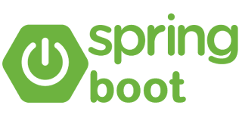
Spring Boot 是 Java 生態系中常見的後端開發框架，適合快速建立 RESTful API、資料庫連線與帳號管理功能。
本專題選用 Spring Boot，是因為後續需要把帳號、學習紀錄、疲勞事件與 AI 對話紀錄整理成清楚的 REST API。Spring Boot 對登入驗證、資料庫整合、分層架構與後端測試支援完整，適合把目前的單機展示逐步擴充成可儲存、可查詢、可跨裝置同步的系統。而透過後端 API，Flutter App 也可以將使用者的基本資料與學習狀態資料與資料庫連接，避免所有資料只存在手機端。目前後端已規劃 API 與資料格式，部分流程仍以模擬資料展示，之後會把前端事件正式寫入資料庫。
使用者登入範例:
{
"userId": "b7f2c6e2-0f21-4d7a-8d7e-9912a9c8a101",
"email": "student@example.com",
"accessToken": "jwt_access_token_example",
"message": "Login successful"
}
attentionScore 採 0 到 100 分表示該 5 秒分析窗的專注程度，分數越高代表越接近正常專注。本專題目前採規則式扣分：attentionScore = max(0, 100 - eyePenalty - headPenalty - posturePenalty - awayPenalty)。其中連續閉眼達疲勞門檻時 eyePenalty = 30；輕微低頭或姿勢不穩時 posturePenalty = 12；若未達條件則扣分為 0。因此範例中的 58 分是 100 - 30 - 12 = 58，代表該分析窗內已偵測到連續閉眼，且同時出現輕微姿勢異常。後續 JSON 也會保留 closedEyeFrameCount、finalState 與 reason，讓每次扣分原因可以被檢查。

訊號 | 目前門檻 | 判斷方式 | 降低誤判作法
閉眼 | leftEyeOpen < 0.35 且 rightEyeOpen < 0.35 | 連續 6 幀以上列為 fatigue | 排除 1-2 幀的一般眨眼
轉頭分心 | |headYaw| > 25 度 | 連續 10 幀以上列為 attention_drop | 短暫看旁邊不提醒
低頭 | headPitch > 18 度或鼻子低於基準值 | 連續 10 幀以上列為 drowsy_head_down | 與個人校正基準比較
離席 | hasFace=false 且 hasPose=false 超過 3 秒 | 列為 away | 臉被手遮住時先觀察 Pose
趴下 | 臉部消失但肩膀仍在，頭肩距離低於基準 60% | 連續 3 秒以上列為 lying_down | 與離席分開判斷

3.3 MediaPipe 介紹

本專題選用 MediaPipe，主要原因並不只是它能偵測臉部與人體姿勢，而是其特性符合本系統「即時、低延遲、可在一般裝置執行」的需求。本系統需要持續透過攝影機觀察使用者狀態，若每一幀影像都必須傳送到雲端或使用運算量較大的模型處理，可能產生明顯延遲，也會增加網路、硬體效能與使用成本。因此，MediaPipe 能在手機或一般電腦上進行即時推論，是本專題選用它的重要原因。
相較於自行蒐集閉眼、轉頭、低頭、趴下及離席等影像資料，再重新訓練一套分類模型，MediaPipe 已能穩定提供臉部與身體的關鍵點位置。不需要從零開始建立大型資料集，也能降低模型訓練所需的時間。這使本專題能將開發重點放在狀態判斷規則、個人化校正及提醒機制。
MediaPipe 的另一項優勢是能同時結合臉部與姿勢資訊。若系統只使用臉部偵測，當使用者低頭、遮住臉部或趴在桌面時，都可能因偵測不到臉而被誤判為離席。加入姿勢關鍵點後，系統可以進一步確認肩膀是否仍出現在畫面中，以及頭部和肩膀之間的位置是否產生明顯變化，藉此區分低頭、趴下、短暫遮擋與真正離席，降低只依賴單一訊號所造成的誤判。
綜合而言，本專題選用 MediaPipe 的主要優點包括即時處理速度快、一般裝置即可執行、不需自行訓練大型模型、能整合臉部與姿勢資訊，以及輸出結果具有較高的可解釋性。這些特性與本專題需要長時間運作、即時偵測及降低誤判的使用情境相符，因此 MediaPipe 比較適合作為本系統的基礎影像辨識工具。
系統取得的特徵資料範例 :
{
"hasFace": true,
"leftEyeOpen": 0.82,
"rightEyeOpen": 0.79,
"headYaw": -6.4,
"headPitch": 3.1,
"hasPose": true,
"shoulderWidth": 214.6
}

3.4 AI 語言模型與語音技術介紹
AI 語言模型與語音技術是本專題未來擴充陪伴式互動的重要方向。目前系統的核心已放在視覺偵測與狀態提醒，AI 陪伴回應仍以預設回覆與模擬資料為主，尚未完整接入大型語言模型或語音辨識服務。
本專題之所以規劃 AI 語言模型，是因為單純跳出警告訊息容易讓使用者感到壓力或被打擾。若未來加入語言模型，系統可以根據使用者目前狀態產生更自然的提醒。例如當系統偵測到疲勞時，不只是顯示「疲勞警告」，而是能以較溫和的方式提醒使用者休息；當偵測到分心時，也可以用鼓勵語氣協助使用者回到讀書狀態。這會讓系統更接近「桌面陪伴者」，而不是單純的監控工具。
語音技術則可讓使用者用自然語句操作系統，例如開始番茄鐘、暫停計時、查詢剩餘時間，或回報自己目前很累。這對桌面讀書情境有幫助，因為使用者不一定想在讀書時頻繁點擊手機畫面。透過語音互動，系統可以降低操作成本，讓提醒與控制流程更自然。

肆、系統開發

4.1 系統架構設計
本系統採用前後端分離與模組化設計，整體可分為行動端 App、Android 原生視覺分析層、後端 API 服務與資料庫四個部分。
前端以 Flutter 開發，負責登入介面、讀書監控主畫面、番茄鐘、狀態提示、AI 陪伴訊息與個人中心等互動功能。由於視覺偵測需要呼叫手機端較底層的影像分析能力，因此系統在 Android 原生端整合 MediaPipe，負責處理鏡頭影像並輸出人臉、眼睛、頭部與姿勢等分析結果。
Flutter 端再透過平台通道接收這些資料，進一步判斷使用者是否專注、疲勞或離席。後端則以 Spring Boot 建置 RESTful API，負責帳號驗證、個人資料、學習紀錄、行為事件與未來 AI 記憶資料的儲存。
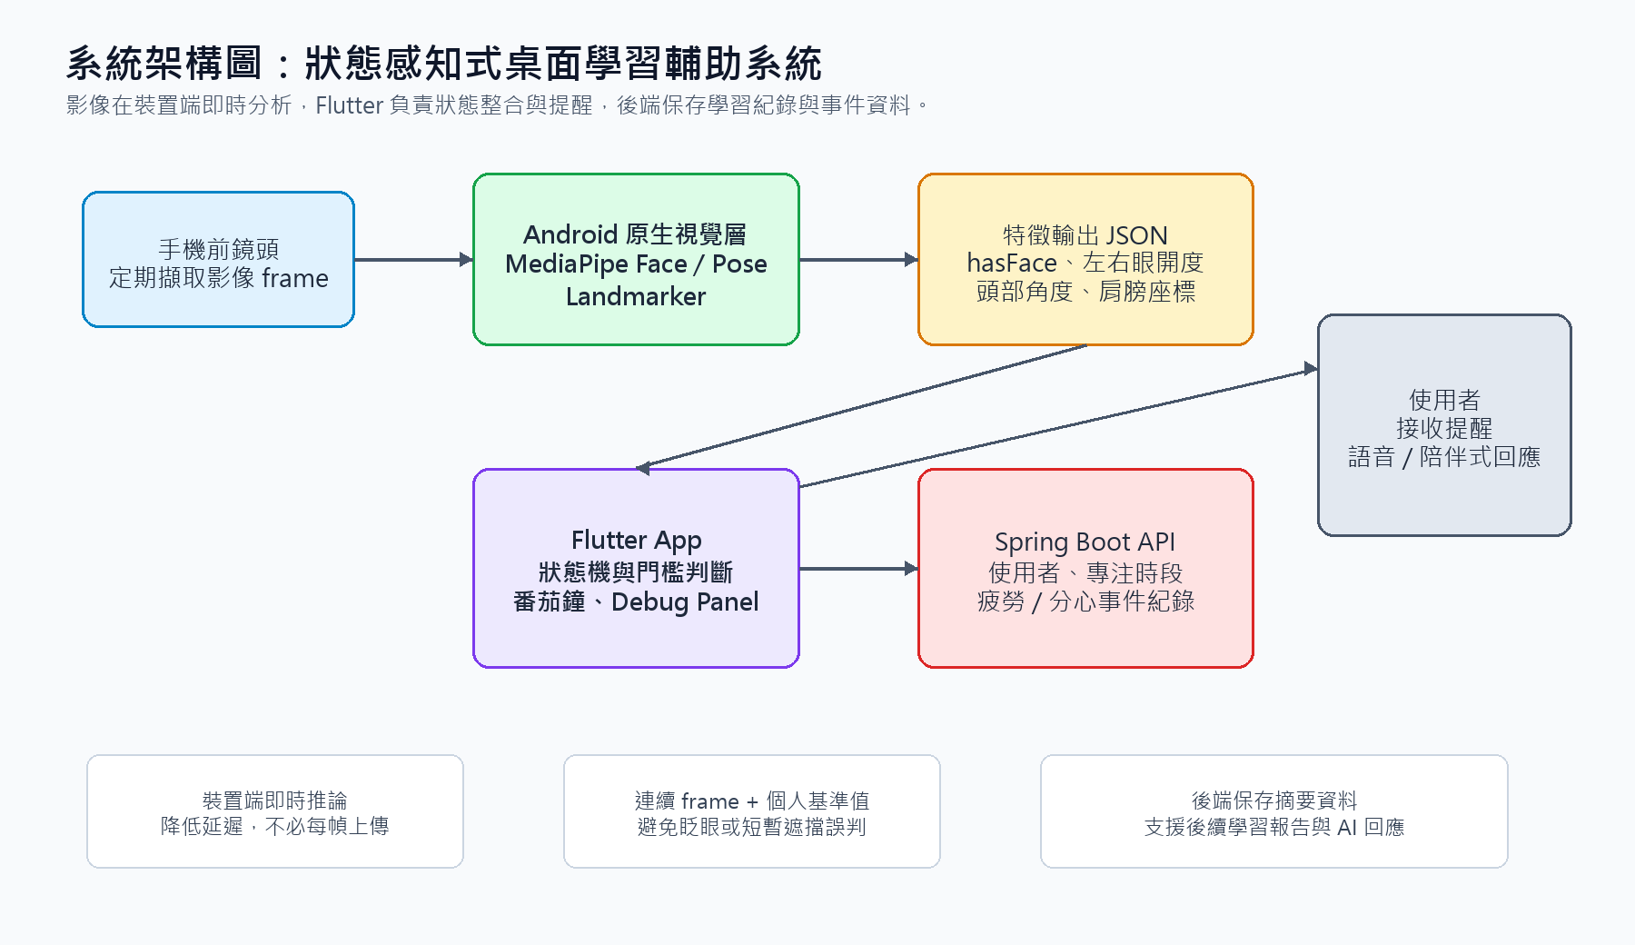
圖 4-1 系統架構圖

4.2 視覺偵測功能
視覺偵測是本專題的核心功能之一，目前目標是透過手機前鏡頭觀察使用者在讀書過程中的狀態。系統會定期擷取鏡頭畫面，並交由 Android 原生端的 MediaPipe 模組進行分析。偵測內容包含是否存在人臉、左右眼開合程度、頭部左右偏轉角度、頭部上下角度，以及肩膀位置等姿勢資訊。其中，眼睛開合程度可用來判斷使用者是否有閉眼、打瞌睡或疲勞的可能；人臉是否存在可用來判斷使用者是否離開座位；頭部角度與姿勢變化則可輔助判斷是否低頭、偏頭或注意力轉移。為了避免單一瞬間偵測誤差造成錯誤提醒，系統設計上會保留連續偵測結果，透過多次資料累積判斷狀態變化。未來也可加入光線補償、偵測信心分數、不同使用者臉部特徵校正等機制，提升在不同環境下的準確性與穩定性。

正常偵測:
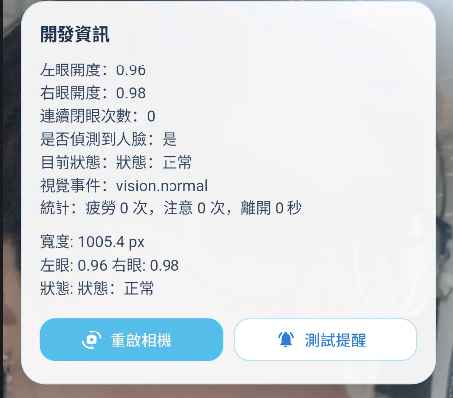

4.3 專注、疲勞與離席判斷邏輯
系統會將 MediaPipe 輸出的臉部與姿勢特徵轉換成狀態機輸入，並以「單幀門檻 + 連續影格」避免把正常眨眼、短暫轉頭或一幀偵測失敗誤判為異常。目前主要狀態包含 normal、attention、fatigue、drowsy、postureDown、tooClose 與 userMissing，最後由 Flutter 端的 CompanionStateEvaluator 統一決定畫面提醒。
（1）眼睛開合門檻：Android 原生端先以 MediaPipe Face Landmarker 取得 eyeBlinkLeft / eyeBlinkRight blendshape，轉成開眼機率 open = 1 - blinkScore；同時用眼睛關鍵點計算 EAR（eye aspect ratio），以 CLOSED_EYE_EAR = 0.13、OPEN_EYE_EAR = 0.27 正規化為 0 到 1 的 landmarkOpen。最後取 blendshapeOpen 與 landmarkOpen 的較小值，作為 leftEyeOpen / rightEyeOpen，數值越接近 1 代表越張開。
（2）閉眼判斷：Flutter 端設定 eyeClosedThreshold = 0.2，當 leftEyeOpen < 0.2 且 rightEyeOpen < 0.2 時，該 frame 才算閉眼；只要任一眼回到 0.2 以上，closedEyeFrameCount 會歸零。
（3）疲勞與提醒門檻：closedEyeFrameCount >= 1 先判定為 attention，代表可能只是剛閉眼或注意力下降；closedEyeFrameCount >= 3 才判定為 fatigue，代表連續 3 個有效偵測 frame 都是雙眼閉合，才發出疲勞提醒。
（4）可靠度保護：如果頭部偏移分數 headOffsetScore > 55，或低頭角度 |headPitch| > 28，眼睛資料可能因側臉或低頭而不穩定，此時眼睛狀態會先視為 noFace，不直接用眼睛開合判斷疲勞。
（5）狀態優先序：finalState 不是只看單一欄位，而是依序檢查 fatigue、postureDown、drowsy、attention、distracted、tooClose、userMissing，最後才是 normal。這樣可以讓較嚴重的疲勞與趴下狀態優先於一般注意力下降。
（6）attentionScore 範例：5 秒分析窗的分數採扣分制，attentionScore = max(0, 100 - eyePenalty - headPenalty - posturePenalty - awayPenalty)。範例 JSON 中 closedEyeFrameCount = 6，已超過 fatigueClosedFrames = 3，因此 eyePenalty = 30；同一時間若有輕微低頭或姿勢不穩，posturePenalty = 12，其他扣分為 0，所以 attentionScore = 100 - 30 - 12 = 58。
離席:
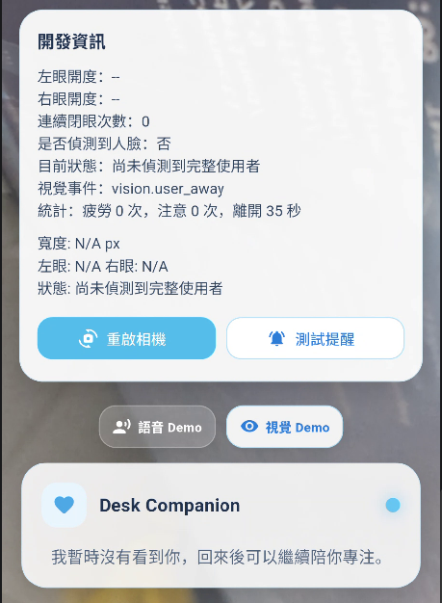
閉眼:
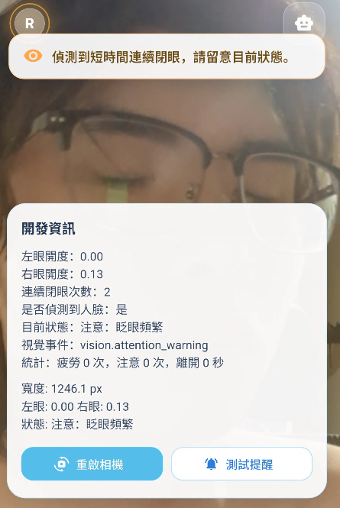
連續閉眼超過門檻:
{
"analysisWindowSeconds": 5,
"closedEyeFrameCount": 6,
"faceMissingSeconds": 0,
"attentionScore": 58,
"finalState": "fatigue",
"reason": "eyes_closed_too_long"
}

4.4 番茄鐘與學習紀錄功能
番茄鐘功能用來協助使用者建立固定的專注與休息節奏。
使用者可以開始、暫停、繼續或停止專注計時，系統會在計時過程中同步記錄學習狀態，例如有效專注時間、暫停時間、離席時間、疲勞提醒次數與注意力警告次數。與一般番茄鐘不同的是，本系統不只單純倒數時間，而是結合視覺偵測結果，讓學習紀錄更貼近實際狀況。例如，同樣是 25 分鐘番茄鐘，系統可以進一步分析其中有多少時間真正保持專注、是否中途頻繁離席、是否出現疲勞狀態。這些資料未來可儲存至後端資料庫，形成每日、每週或每月的學習報告，讓使用者了解自己的讀書模式。
番茄中計時功能(右下):
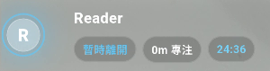
依據使用者狀態自動調整:
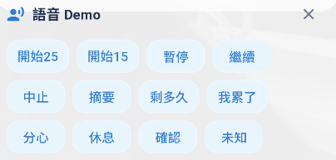
番茄鐘記錄功能:
{
"sessionId": "session_20260610_001",
"targetMinutes": 25,
"focusMinutes": 21,
"awaySeconds": 90,
"fatigueReminderCount": 2,
"attentionWarningCount": 3,
"completed": true
}

4.5 AI 陪伴回應設計
AI 陪伴回應的設計目標不是單純顯示警告，而是讓系統像一位讀書夥伴，依照使用者狀態給予合適的提醒與鼓勵。
當系統偵測到使用者保持專注時，AI 可以提供簡短鼓勵，強化正向回饋；當偵測到注意力下降時，AI 會以溫和語氣提醒使用者回到學習；當判斷為疲勞時，則建議短暫休息、喝水或伸展。系統也規劃結合語音指令，讓使用者能用自然語句控制番茄鐘、查詢剩餘時間或回報自己感到疲累。
未來若加入大型語言模型或個人化記憶功能，AI 可以根據使用者過去的學習紀錄調整回應內容。這能讓系統從工具型 App 進一步轉變為具互動感與陪伴感的學習助手。
回應範例:
{
"userState": "fatigue",
"detectedSignals": ["low_eye_open_rate", "long_closed_eye_duration"],
"aiTone": "gentle",
"aiResponse": "你看起來有點累了，建議先休息 3 到 5 分鐘，讓眼睛放鬆一下。"
}

4.6 帳號系統與後端資料設計
後端系統主要負責管理使用者身份、個人資料與長期學習資料。帳號功能規劃包含 Email 註冊登入、密碼重設、帳號恢復與 Google 登入等機制，讓使用者能安全地保存自己的資料。資料庫設計上，除了基本的 users 與 profiles 表之外，也規劃 focus sessions、behavior events、chat history 與 user memories 等資料表。
focus sessions 用來記錄每次學習開始與結束時間、目標秒數、有效專注秒數、分心秒數與離席秒數；behavior events 則記錄疲勞、注意力下降、離席等偵測事件；chat history 可保存使用者與 AI 的互動內容；user memories 則可作為未來個人化 AI 回應的基礎。透過這樣的後端資料設計，系統不只可以支援單次讀書監控，也能建立長期學習歷程，讓使用者跨裝置查看紀錄，並讓 AI 根據累積資料提供更精準的建議。
後端資料儲存:
{
"userId": "b7f2c6e2-0f21-4d7a-8d7e-9912a9c8a101",
"focusSession": {
"startAt": "2026-06-10T20:00:00",
"endAt": "2026-06-10T20:25:00",
"focusSeconds": 1260,
"awaySeconds": 90
},
"behaviorEvent": {
"eventType": "fatigue_detected",
"confidenceScore": 0.87
},
"chatHistory": {
"sender": "assistant",
"message": "你有點累了，建議短暫休息。"
}
}

伍、成果與問題討論
目前本專題已完成基本的即時影像偵測功能，系統能透過攝影機取得使用者畫面，並使用 MediaPipe 進行臉部特徵點與人體姿勢偵測。在臉部偵測方面，系統已能取得眼睛開合程度，並計算連續閉眼次數，用來判斷使用者是否可能出現疲勞或打瞌睡情況。在頭部狀態判斷方面，系統也已加入頭部左右轉動偵測，能初步判斷使用者是否長時間沒有面向螢幕。
在姿勢偵測方面，目前系統已能取得左右肩膀、鼻子、眼睛與耳朵等關鍵點，並開始嘗試利用臉部與肩膀之間的位置關係判斷低頭或趴下狀態。系統也加入基準值校正與連續幀數判斷，避免因短暫眨眼、短暫低頭或單一幀偵測錯誤而造成誤判。
然而，在實際測試過程中，我們也發現一些問題。首先，MediaPipe 在不同拍攝角度下的穩定度會有所差異，當使用者側臉、低頭或臉部被遮擋時，Face Landmarker 可能會抓不到臉，導致系統無法取得完整的臉部特徵點。其次，若只使用單一公式判斷頭部轉向，容易受到低頭、臉部遮擋或攝影機角度影響，造成轉頭與低頭判斷混淆。因此後續需要改進頭部姿態判斷方式，並加入更穩定的基準值計算。
另外，趴下偵測也比單純閉眼判斷更困難，因為趴下時臉部可能消失，但這並不一定代表使用者真的趴下，也可能只是轉頭、低頭或暫時被遮擋。因此，系統不能只依靠臉部是否存在來判斷，而需要結合肩膀位置、頭肩距離、臉部可見度與持續時間進行綜合判斷。
整體而言，目前系統已完成臉部偵測、閉眼判斷、轉頭分心判斷與初步姿勢偵測功能，但在不同角度、遮擋與趴下情境下仍需要持續改善。後續將著重於優化基準值校正、加強 Face missing 後的 Pose 輔助判斷，並透過狀態機整合各項偵測結果，以提升系統在實際使用情境中的準確度與穩定性。

陸、下學期預計進度
階段 | 要做到的程度 | 主要負責 | 風險
六月 | 完成 Debug Panel，能即時看到 hasFace、eyeOpen、headYaw、headPitch、shoulder points 與 frame time，確認 Android 原生偵測資料能穩定送到 Flutter。 | 許閔軒：除錯面板微調；李欣峯：除錯面板 UI | 平台通道資料格式不一致、影像更新頻率造成卡頓
七月 | 完成 FocusEngine v1：閉眼、轉頭、低頭、離席四種狀態可輸出 normal、fatigue、attention_drop、away，並能顯示每次判斷的 reason。 | 李欣峯 | 門檻在不同使用者、不同鏡頭角度下不穩
八月 | 完成 Flutter 主要操作流程：登入/開始監控/番茄鐘/暫停/停止/提醒彈窗/當次紀錄摘要，至少能完整跑完一次 25 分鐘監控。 | 全組一同完成；  許閔軒實機測試 | 即時畫面、計時器與提醒同時更新時可能影響效能
九月 | 完成後端核心資料：users、focus_sessions、behavior_events 三類資料表與 API，前端可把開始/結束時間、疲勞、分心、離席事件寫入後端。 | 許閔軒 | API 欄位與前端事件格式不同步，資料時間戳需要統一
十月 | 完成前後端與偵測模組整合測試：用 5 到 10 段測試影片比對 ground truth，整理閉眼、轉頭、低頭、離席的誤判案例並調整門檻。 | 全組：許閔軒微調實用邏輯；李欣峯調整 UI 回饋；陳堃益整理事件資料 | 低頭、趴下、離席容易混淆，光線與遮擋會影響偵測
十一月 | 完成 Hardening 與內測：至少 3 位組員各自測 2 種環境，輸出有效專注時間、提醒次數、離席秒數與錯誤案例，整理成成果數據。 | 全組 | 測試資料不足會讓門檻看起來只適合少數情境
十二月 | 完成期末展示包：展示腳本、系統錄影、測試數據表、架構圖、判斷邏輯說明與最終報告修訂。 | 全組 | 展示時即時偵測受現場光線、網路或手機效能影響

6.1 規劃重點與成功標準
下學期規劃重點不是只把畫面補齊，而是要把核心偵測做成可測試、可調整、可說明的版本。四上期末前的成功標準設定為：能在 Android 手機上完成 25 分鐘讀書監控流程；能正確記錄有效專注時間、閉眼疲勞、轉頭分心、離席與初步趴下事件；能輸出一份學習紀錄摘要；並能用測試影片說明各狀態的判斷正確率與主要誤判原因。
最可能卡關的部分是不同光線、角度、遮擋下的穩定度，尤其是趴下與離席容易混淆。因此九月至十月會優先完成 FocusEngine 狀態機與基準值校正，再進行多情境測試，而不是等到最後才調整判斷門檻。

6.2 工作分工
許閔軒：Flutter UI、番茄鐘流程、APP實機測試、後端Spring Boot API伺服器架構規劃、資料庫設計、登入/紀錄儲存與測試資料整理。
李欣峯：Flutter UI、狀態面板與學習紀錄畫面、MediaPipe 串接、Face/Pose 特徵整理、閉眼、趴下與轉頭判斷門檻調整。
陳堃益：Flutter UI、疲勞狀態偵測判斷、MediaPipe串接、Debug Panel面板、狀態異常提醒、語音辨識結果輸出架構

柒、參考文獻
[1] Yang, L., Cao, C., Kantor, E. D., et al. (2019). Trends in Sedentary Behavior Among the US Population, 2001-2016. JAMA, 321(16), 1587-1597. https://doi.org/10.1001/jama.2019.3636
[2] Google for Developers. MediaPipe Face Landmarker task. https://developers.google.com/edge/mediapipe/solutions/vision/face_landmarker
[3] Google for Developers. MediaPipe Pose Landmarker task. https://developers.google.com/edge/mediapipe/solutions/vision/pose_landmarker
[4] Flutter Documentation. Flutter architectural overview. https://docs.flutter.dev/resources/architectural-overview
[5] Spring Documentation. Spring Boot Reference Documentation. https://docs.spring.io/spring-boot/reference/
[6] Dasgupta, A., George, A., Happy, S. L., & Routray, A. (2015). A Vision Based System for Monitoring the Loss of Attention in Automotive Drivers. arXiv:1505.03352.
[7] Yusri, M. F., Mangat, P., & Wasenmuller, O. (2021). Detection of Driver Drowsiness by Calculating the Speed of Eye Blinking. arXiv:2110.11223.

